UTICAJ RAČUNARA NA ZDRAVLJE I ŽIVOTNU SREDINU

U 21. veku, dobu u kojem živimo, nemoguće je izbeći kontakt sa računarom. Njegova primena je široko rasprostranjena i javlja se u gotovo svim sferama života. Koristi se u poslu, školama, univerzitetima, domovima. Sve češće deca koja još uvek ne umeju da pišu i čitaju koriste računar u svrhe igranja video igara.

Rađeno je puno studija i istraživanja na temu da li računari i u kolikoj meri utiču na zdravlje ljudi, bilo negativno ili pozitivno.

Rad na računaru je veoma interesantan, perspektivan i neophodan je svim civilizovanim zemljama. Ali isto tako ljudstvo koje se bavi tom vrstom posla treba da bude zdravo i efikasno za rad. Merama zaštite prilikom rada na računaru se poklanja sve veća pažnja kao i važnosti prevencije („Bolje sprečiti nego lečiti.“).
- Računari sami po sebi nisu opasni uređaji, ali oni se obično koriste veoma intenzivno i dugotrajno, što može imati loše posledice po zdravlje.
- Nepravilno odlaganje zastarele računarske opreme može prouzro-kovati zagađenje životne sredine.
- Pogrešno bi bilo tvrditi da je dejstvo računara na zdravlje i životnu sredinu isključivo negativno.
- Računari se već dugo koriste u medicini (na primer, većina ultra-zvučnih aparata sadrži računar sa dodatnim specijalizovanim delovi-ma) i korišćenje ove opreme svakako doprinosi lečenju bolesti i produ-ženju životnog veka.

Računar je postao svakodnevnica i nalazi se u svim oblastima života. Pred vama je, najmanje, pedeset godina, koje ćete provesti u radu na računaru. Zbog toga je neophodno da na vreme počnete misliti o svome zdravlju. Jer, radom na računaru možete trajno oštetiti svoje zdravlje.
FAKTORI KOJI UTIČU NA POJAVU ZDRAVSTVENIH TEGOBA PRILIKOM RADA NA RAČUNARU
Rad na računaru podrazumeva interakciju čoveka sa računarom, računarskim radnim mestom, računarskom okolinom, ali i sa drugim korisnicima računara i ljudima iz radne okoline. Sve ovo ima značajne fizičke i psihosocijalne implikacije za korisnika računara koji mogu uticati na zdravlje. Ne treba izgibiti iz vida ni činjenicu da svaka osoba reaguje na specifičan i individualan način u datoj situaciji.
U literaturi se opisuje uticaj sedam različitih faktora koji utiču na pojavu zdravstvenih tegoba prilikom rada na računaru, posebno do pojave fizične neprijatnosti, bolova i povreda. To su:
- Individualni faktori
- Psihosocijalni faktori
- Organizacija rada
- Neadekvatno računarsko radno mesto
- Jednoličnost radnih zadataka
- Neprikladni/iznuđeni pokreti tela u toku korišćenja računara
- Faktori radne okoline

POTENCIJALNI ZDRAVSTVENI PROBLEMI KOJI SE POVEZUJU SA RADOM NA RAČUNARU
Zdravstveni problemi koji se povezuju sa radom na računaru se mogu podeliti u četiri osnovne grupe i to:
- Fizička neprijatnost, bol ili povreda
- Vidne smetnje i promene na očima
- Stres
- Zamor

FIZIČKA NEPRIJATNOST, BOL ILI POVREDA
Rad na računaru može da dovede do pojave problema u vezi sa mišićima, vezivnim tkivom, tetivama, zglobovima, koštanim strukturama, cirkulacijom, nervima i kožom. Simptomi koji se opisuju ponekad imaju medicinski naziv bolesti kao na primer: sindrom karpalnog tunela, epikondilitis, ali češće se koriste generalni opisi kao što su: sindrom okupacione prekomerne upotrebe (engl: occupational overuse syndrome) ili povreda repetitivnog naprezanja (engl: repetitive stain injury). U poslednje vreme često se upotrebljava i opisni izraz povreda postepenog procesa (engl: gradual process injury). U okviru ovih zdravstvenih problema korisnici računara se žale na bol, ukočenost, slabost, osećaj žarenja i neprijatnost u rukama, vratu ili leđima.
Korisnici računara često navode da se ovi simptomi pogoršavaju u toku radne nedelje, a da se tegobe smanjuju vikendom ili na godišnjem odmoru.

UTICAJ RAČUNARA NA ČULO VIDA
Jedan od ozbiljnih rizika za zdravlje je zamor očiju. Prema navodima stručnjaka 70 do 75% onih koji rade ili sede za računarom imaju problem sa vidom. Ovo stanje nazvano je “sindrom računarskog vida”.
Postoji nekoliko postupaka kojima se ova opasnost može značajno smanjiti. Kao prvo, najviše se očima može pomoći kupovinom kvalitetnog monitora i kvalitetne video kartice. Glavni razlog zamora za oči je treperenje slike, njena nejednaka oštrina i izobličenje pri rubovima. Čest je osećaj suvoće, crvenilo, svrab, peckanje, pojačano suzenje, osećaj težine u kapcima. Kod nosilaca kontaktnih sočiva često se javlja osećaj stranog tela u oku. Sve su ovo „simptomi” lošeg i jeftinog monitora. Zapravo, monitori najniže klase ujedno su i najveća pretnja za zdravlje.
Dugotrajan rad na računaru zahteva konstantan angažman oba oka. Svako oko za sebe dobro „gleda”, ali zajednički rad postaje nesinhronizovan, slike predmeta su mutne. Nejasnoća se brzo izgubi kada se oči na trenutak zatvore ali se zatim, prilikom ponovnog rada, brzo i vrati.
Koordinacija očiju koja se napornim radom lako gubi, upornim vežbanjem brzo se vraća. Postavljanjem ekrana u odgovarajući položaj i ograničenim boravkom ispred ekrana, zdravlje očiju može se donekle očuvati.
Da bi se ublažile ili eliminisale tegobe nastale dugotrajnim radom na računaru oftalmolozi savetuju da se:
• Podesi osvetljenje monitora na intenzitet koji prija očima,
• Ograniči vreme neprekidnog rada za računarom.
• Korisnik računara bi trebalo da poštuje pravilo da na svakih 20 minuta gleda u daljinu 20 sekundi.
• Savetuje se upotreba specijalnih filtera u naočarima ili za ekran koji smanjuju odsjaj. Nošenje posebnih naočara dizajniranih za rad na kompjuteru smanjuje naprezanje oka. One mogu imati i dioptriju, ukoliko je to potrebno, a poželjno je da imaju i antirefleks sloj.
OSVETLjENjE U UČIONICAMA, I RADNIM PROSTORIJAMA
Slabo osvetljenje može biti uzrok glavobolja. Ostali simptomi koje može da izazove slabo osvetljenje su: zamor očiju, dupla vizija i crvene ili suve oči.
Kvalitetno osvetljenje stvara dobru vidljivost i vizuelni komfor, koji podra-zumeva osvetljenje, kontrast kao i količinu i boju svetlosti. Kontrast između objekta i pozadine mora biti takva da omogući da se jasno vidi bez dodatnog naprezanja očiju.
Previše ili premalo svetla može da smanji sposobnost učenika da dobro vidi.
Odgovarajuće osvetljenje će varirati od učenika do učenika. Da bi se zadatak izvršio dobro, precizno i tačno mora se imati dovoljno osvetljenja. U toku rada na računaru oči su ranjivije i osetljivije na umor.
Za vreme rada na računaru prostorija bi trebala biti upola manje osvetljena nego što je to u većini ostalih prostorija. Spoljašnje osvetljenje treba smanjiti zavesama ili roletnama, a unutrašnje upotrebom sijalica manjeg intenziteta ili fluorescentnom rasvetom. Dnevno svetlo trebalo bi dolaziti sa strane, a ne direktno osvetljavati monitor.
SINDROM KOMPJUTERSKOG VIDA
S obzirom da je oko čoveka prilagođeno za gledanje na daljinu, a ekran monitora nas primorava da gledamo u tačku koja je udaljena manje od jednog metra, 70% onih koji duže rade na kompjuteru ima manje ili veće probleme. Simptomi takozvanog sindroma kompjuterskog vida obuhvataju zamor očiju, suve oči ili preterano lučenje suza, crvenilo i peckanje u očima, osetljivost na jako osvetljenje, mutan vid na blizinu i daleko, usporeno
fokusiranje objekta, glavobolje, poremećaj percepcije boja… Zbog toga se onima koji duže sede pred kompjuterom preporučuje da bar jednom godišnje provere vid kod lekara specijaliste.
U međuvremenu savetuju da se pogled ne drži dugo na ekranu, već da ga s vremena na vreme skrenete i pogledate u neku udaljenu tačku ili kroz prozor. Na taj način ćete istezati očne mišiće i zaobići neke od problema. U slučaju da vam je radni prostor mali, ili bez prozora, na monitor možete staviti ogledalo i povremeno pogledati u njega. To će imati isti efekat kao da ste gledali u daljinu.
STRES
Stres se može definisati kao događaj ili okolnost koja dovodi čoveka do percepcije da će fizički ili psihološki zahtevi koje ima pred sobom prevazići granice njegovih mogućnosti. Simptomi stresa uključuju pojavu iritabilnosti, fizičkog bola, problema u koncentraciji, snu, nemogućnost da se osoba opusti, zamor, depresiju, anksioznost, teškoće u logičnom zaključivanju i donošenju odluka. Stres se može javiti na poslu (novo zaposlenje, promena radnog mesta, dugo radno vreme), ali i van njega (nepovoljna životna ili porodična okolnost i sl) kod korisnika računara.
ZAMOR
Zamor podrazumeva privremenu nemogu-ćnosti ili smanjenu mogućnost da se adekva-tno reaguje u nekoj situaciji i koja je posle-dica prevelike predhodne aktivnosti. Prevelika aktivnost koja je predhodila nekoj situaciji u kojoj se osoba žali na zamor može biti fizička, mentalna ili emocionalna.
Korisnici računara se najčešće žale na fizički zamor koji za posledicu ima pojavu bola ili neprijatnosti u nekom delu tela. Mentalni zamor se javlja kod dužeg rada na računaru, zatim ukoliko postoje kratki rokovi za izvršenje nekog radnog zadatka ili je radni zadatak kompleksan. Emotivni zamor se najčešče javlja u stituaciji kada je prisutan mentalni zamor, npr. u slučaju kratkih rokova za izvršenje nekog radnog zadatka može se javiti osećaj nesigurnosti ili neko drugo emotivno stanje ili reakcija.
NESANICA – Razvojem Interneta i telekomunikacija, granica između posla i vremena provedenog kod kuće se sve više gubi. To dovodi do toga da mnogi ljudi svoje poslove i stres ponesu sa sobom kući, što može dovesti do teških nesanica.
DEHIDRACIJA – Kada smo za računarom, da li češće pijemo kafu ili gazirana pića od vode? Ako imamo meru, to nije loše, ali ako preterujetmo, to nije dobro. Kofein se ponaša kao diuretik, što znači da isušuje organizam, pa će nam biti potrebno još više vode da ne bismo dehidrirali.
DIJABETES – Provođenje puno vremena za računarom kada držite dijetu ili nemate vremena ili sklonosti ka vežbanju može da dovede do ove opake bolesti. Zato, pauzirajte i hranite se redovno.
GOJAZNOST – Dugo sedenje za računarom bez pravljenja pauza i vežbi istezanja, što je veoma važno, može da dovede do gojaznosti. To je naročito istaknuto kod dece koja previše vremena provode za računarom umesto u aktivnostima koje su im potrebne za zdrav razvoj.
Ovo su još neke od najčešćih bolesti vezane za rad na računaru:
SINDROM KARPALNOG TUNELA – Bilo da je pogrešan stav, ponavljajući otkucaji na tastaturi ili jednostavno nedostatak dobre ergonomije, više sati provedenih pored tastature može da rezultuje sindromom karpalnog tunela. Sindrom karpalnog tunela se javlja kada se prignječi nerv koji ide iz podlaktice u šaku. Osnovni simptomi su sevajući bol i trnjenje prstiju i šake.
DEFORMITETI IZAZVANI PONAVLJANJEM POKRETA
Degeneracija izazvana stalnom upotrebom jedne iste grupe mišića. Jedan od najuobičajenijih primera deformiteta izazva-nih ponavljanjem pokreta je kucanje na tastaturi, što izaziva oštećenje tetiva, nerava i mišića u prstima, palcu, ručnom zglobu, rukama, podlaktici, laktovima, nadlaktici, vratu, ramenima i gornjem delu leđa.
GLAVOBOLJA – Bilo da je u pitanju stres, deformacija oka ili čak nedostatak kofeina, glavobolja je uobičajena kod ljudi koji preterano koriste računar. Naravno, možda će vam neki lekovi pomoći, ali postoji i bolji način. Pravite redovne pauze!
GLAUKOM – Studije su pokazale da je 50 procenata korisnika koji preteruju u upotrebi računara iskusila neku vrstu deformacije oka, vide mutno ili dvostruko i tako dalje. To međutim dovodi do povećanja rizika od pojave glaukoma. To je vrsta bolesti oka koja izaziva oštećenje očnog živca i može da dovede do slepila ako se ne leči.

• Vid
- Naprezanje, umor i upala očiju
- Iritacija, suvoća i pečenje
- Nejasan vid
- Smetnje u razlikovanju boja
• Sluh
- Oštećenje sluha
• Ruke
- Grčevi u rukama
- Bolovi i gubljenje snage
- Ukočenost zglobova
- Utrnuće zglobova
• Vrat i leđa
- Prenapetosti i bolovi u vratu
- Ukočenost vrata i ramena
- Pritisak u glavi i vratu
- Bolovi u leđima
- Oštećenje kičme

• Mišićni sistem i krvotok
- Gubitak snage i energije
- Prenaprezanje pojedinih mišića
- Grčenje i oteklina mišića
- Smetnje u krvotoku
• Psiha
- Gubljenje koncentracije
• Depresija, stres, nezadovoljstvo
- Nervoza, razdražljivost
- Psihički umor
- Smanjenje radne sposobnosti
- Sklonost onesposobljavanju uređaja i programa
• Ostalo
- Osip na koži i druge alergije
- Pečenje i svrab kose
- Glavobolja, Nesanica, Trbušni bolovi
UTICAJ ZRAČENjA PRILIKOM RADA NA RAČUNARU
Korisnici izloženi mikrotalasima koji potiču od računarskih komponenti, naročito monitora i uređaja koji se povezuju bežičnim putem (bluetooth dodaci, na primer), uglavnom nemaju većih problema, mada u ovom slučaju veliku ulogu ima individualna osetljivost.
Prevladava mišljenje da slaba elektro-magnetna polja oko kompjuterskih jedinica ne predstavljaju veći rizik po zdravlje ljudi (primera radi, usisivač ili fen za kosu tokom rada proizvode magnetno polje koje je oko pet puta jače od magnetnog polja koje okružuje standardni kompjuterski monitor).
Naravno, ne isključuje se mogućnost da elektromagnetno zračenje ispolji efekte na neke organske sisteme, hormone i molekularne procese. Nejasno je jedino da li te promene u nekom trenutku mogu dovesti do zdravstvenih tegoba. Strah od zračenja potpuno je neopravdan, budući da staklo ekrana ne propušta zrake tako visokih frekvencija.

POSLEDICE NEPRAVILNOG SEDENjA
U grupu oboljenja koja su uzrokovana, odnosno pogoršana, višesatnim radom na računaru spada i sindrom gornjeg torakalnog otvora (prostor između prvog rebra i iza ključne kosti).
Simptomi obuhvataju trnjenje, bolove i slabosti mišića ruku, a ponekad i bolne otoke čitave ruke.
Statičko opterećenje kičmenog stuba, uzrokovano dugotrajnim sedenjem, takođe je faktor rizika za pojavu različitih bolnih stanja vrata i donjeg dela leđa. Najčešće posledice dugotrajnog opterećenja tokom više godina rada jesu degenerativne promene na mišićima vrata i vratnom delu kičme (spondiloza), koje se manifestuju krivljenjem vrata, bolovima, ograničenim pokretima, mučninom, pa i gubitkom svesti.
U grupi mladih korisnika računara problem predstavlja i krivljenje kičme. Takođe, bol u krstima često je uzrokovan dugotrajnim sedenjem u stolicama čiji nasloni ne prate normalnu anatomiju kičmenog stuba.

POLOŽAJ TELA PRILIKOM RADA NA RAČUNARU
Adekvatan sedeći položaj jeste onaj u kojem telo ne napreže veće grupe mišića, osim onih koji antigravitacionim dejstvom omogućuju pravilno držanje kičmenog stuba, ramenog pojasa i gornjih ekstremiteta.
Definisani su precizni parametri koji se odnose na oblik, tvrdoću, visinu i položaj stolice i radnog stola. Isto tako, poznati su i parametri pravilnog držanja: kičmeni stub mora da zadrži prirodni stepen zakrivljenosti, bez savijanja unapred ili u stranu; ruke treba držati savijene u laktovima, a noge u kolenima pod uglom nešto većim od devedeset stepeni; visinu radnog stola odnosno monitora treba podesiti tako da pogled bude usmeren prema sredini ekrana.
Takođe, u svakom trenutku treba biti svestan položaja u kojem se telo nalazi, a preporučljive su i česte promene položaja, pa i lagane fizičke vežbe.

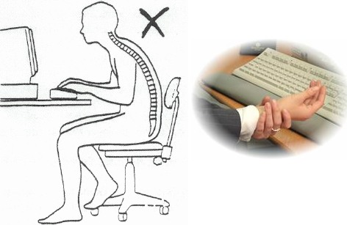

ERGONOMIJA
Svi smo se bar jednom našli u situaciji kao na sledećoj slici ili bar nekoj sličnoj situaciji. I većina je od prvih školskih dana slušala o pravilnom položaju tela prilikom sedenja u učionici, pa i prilikom upotrebe računara. Ali da li ste znali šta je ergonomija? Nauka koja se bavi proučavanjem interakcije između čoveka i mašine naziva se ergonomija. Pri tom se ne misli samo na upotrebu računara i dizajn računara, već svih uređaja. Ljubitelji automobila znaju koliko je važan dizajn unutrašnjosti automobila prilikom vožnje. Već i samo postojanje posebne nauke koja se bavi proučavanjem relacije čovek-mašina, govori nam o važnosti uticaja mašina na život i zdravlje svakog pojedinca.

S obzirom da ljudi danas provode dosta vremena uz računare (na poslu, u školama, ali i kod kuće) uvek je dobra prilika da se podsetimo pravilnog položaja tela čoveka u odnosu na računar.
Ergonomija je disciplina čiji je zadatak da istražuje ljudski organizam i ponašanje i pruži podatke o prilagođenosti predmeta s kojima čovek dolazi u kontakt. Ergonomija proučava anatomske, fiziološke i druge parametre ljudskog tela.
Ergonomija pomaže da se smanji broj profesionalnih oboljenja i da se poveća efi-kasnost i sigurnost upotrebe predmeta.
Ergonomija mora biti najčvršće povezana s konstrukcijom i tehničkim projektovanjem proizvoda (s jedne strane) i dizajniranjem (s druge strane). Upravo ergonomija omogu-ćava dizajneru da prilagodi ili promeni predmet u najprikladnijoj kombinaciji za čoveka.
Idealna situacija kaže da bi dizajn nekog uređaja trebalo da počne od čoveka, ali najčešće se događa suprotno. Zato je važno uočiti da je dizajn oblikovan za ljude na osnovu podataka o konačnom korisniku

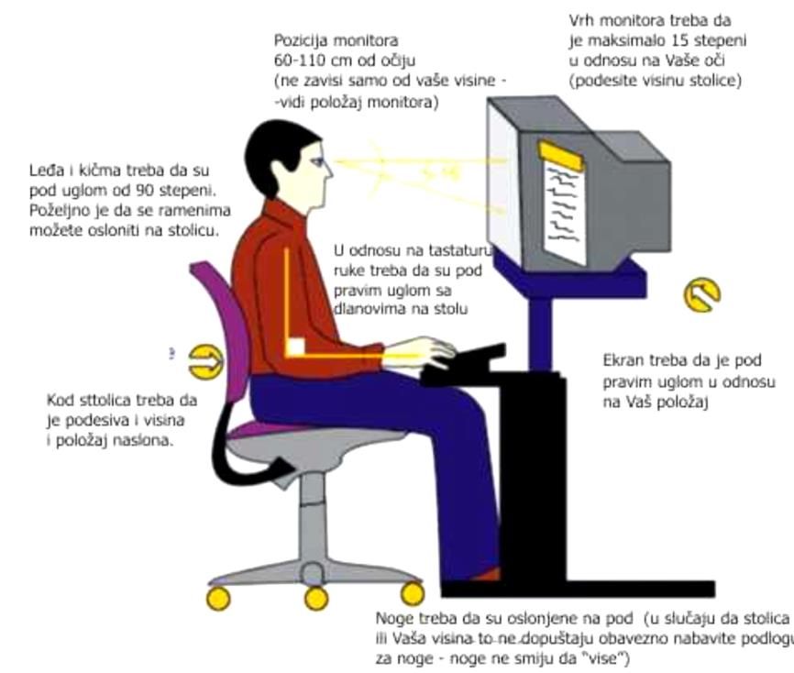

KAKO SAČUVATI ZDRAVLJE PRAVILNIM RADOM ZA RAČUNAROM
Pravilno sedite - Pravilno sedenje podrazumeva da vam leđa budu uspravna, da je donji deo kičme poduprt donjim delom stolice. Ramena bi trebalo da su blago povijena u nazad, ali ne spuštena niti podignuta jer se u tom slučaju nagomilava napetnost (u leđima i vratu) koja može da uzrokuje glavobolje i bolove u mišićima. Položaj nogu bi trebalo da podupire stav vašeg tela. To znači da bi stopala trebalo da budu ravno na podu ili na nekom podupiraču

ako ste niži i da sa potkolenicom, u sedećem položaju prave ugao od 90 stepeni. Kolena bi trebalo da budu u slobodnom položaju tj. nije preporučljivo da imate nešto ispod stola u šta biste stalno lupali nogama ili što bi vas sputavalo u pokretima.
Pravilno držite ruke - Položaj ruku treba da bude takav da ne opterećujete celokupno držanje vašeg tela. Ruke treba da držite uz telo, lakat oslonjen na sto, a šake treba da budu u visini sa laktovima (koji su povijeni oko 90 stepeni), kako biste minimizovali potrebu za savijanjem prstiju dok kucate. Položaj tastature i miša će vam u mnogome pomoći. Tastatura treba da bude ispred vas kako bi podržavala prirodan položaj ruku, a miš sa desne (ili leve) strane odmah pored tastature, kako se ne biste istezali da ga dohvatite ili krivili kada ga koristite.
Pravilno kucajte - Položaj šake, kao i svega ostalog, treba da bude što prirodniji, ona treba ravno da stoji uz podlogu tj. tastaturu, sa prstima blago savijenim. Svaku vrstu krivljenja šake treba da izbegnete jer ono oštećuje zglobove, a ta oštećenja mogu biti trajna. Kada pomerate miša trudite se da to bude celom rukom, a ne samo zglobom jer ga tako, takođe, krivite i oštećujete. Sličan je slučaj kad koristite dva ili više tastera odjednom (pisanje velikog slova ili sl.), probajte da tom prilikom koristite obe ruke i tako smanjite stres nad zglobovima.
Pravilan položaj glave i vrata - Monitor treba da vam stoji ravno u liniji pogleda kada vam je telo ispravljeno. Smestite monitor pravo ispred sebe. Udaljenost možete meriti dužinom svoje ruke, ne bi trebao biti bliži od vrha vaših prstiju kada ispružite ruke ispred sebe. Pilikom rada na računaru, vrat ne biste smeli da krivite niti da postavljate u bilo koji neprirodni položaj. Većina ljudi nije vična slepom kucanju, shodno tome, vrat treba samo blago da vam se povija gore - dole kako biste pogled upirali u monitor odnosno tastaturu. Ako radite na laptopu, upravo kako ne biste stalno krivili vrat na dole da biste gledali u monitor, dobro je da kući i/ili na poslu imate fiksni monitor i tastaturu koju priključite na laptop. I onda radite normalno gledajući pravo u monitor ispred sebe i ne kriveći vrat gledanjem u monitor laptopa. A ako ste viši pa vam je i fiksni monitor nizak tj. morate da spuštate pogled ispod nivoa očiju, onda nije loše da ispod njega stavite neku kutiju, knjigu ili drugi podupirač kako biste podigli monitor i onda gledali baš pravo u njega. Druga opcija je da kupite podupirača za laptop kojim možete da podešavate njegov položaj i visinu monitora.
Takođe, ukoliko vam je osim kompjutera za rad neophodno da gledate u papire, njih smestite ispred sebe. Najbolje bi bilo da to bude između monitora i tastature, ali ukoliko niste u mogućnosti, neka budu između vas i tastature (tako mogu biti blago povijeni). Ako papire stavljate sa strane, vaše telo će svaki put kada budete gledali u njih, dodatno da se krivi i akumulira napetost u mišićima.
Pravite česte pauze - Treba da izbegnete da se preforsirate, a u tu svrhu najbolje bi bilo da pravite više malih pauza nego da testirate svoje granice. Više kratkih pauza su efikasnije od nekoliko dužih. Kada želite da napravite pauzu ne morate da izlazite iz prostorije, dovoljno je da skloniote oči sa monitora, odmaknete se od stola i ispružite ruke i noge. Kratko istezanje će pomoći vašim mišićima da se ne preopterete i tako uzrokuju bolove. Preporučljivo je da na svakih sat vremena napravite pauzu od 10 minuta. Pravljenje pauza prilagodite svojim ličnim potrebama.
ZDRAVLJE I BEZBEDNOST
Kablovi, uključujući i produžne, treba da su dobrog kvaliteta, dobre izolacije i dobro učvršćeni, da ne dođe do slučajnog isključenja. Višak kablova mora biti povezan i pričvršćen. Priključci za napajanje moraju da zadovolje sve potrebe za brojem uređaja i moraju biti dobro izolovani i uzemljeni. Kućište računara treba držati zatvoreno.
Treba izbegavati rad u nečistom prostoru, jelo i piće nad tastaturom, previše toplo i previše hladno okruženje i vlažne prostorije. Računar ne treba pomerati u toku rada, kao ni isključivati bez “ Shut-down ” procedure. Treba izbegavati stavljanje papira i drugih stvari na monitor, jer se zatvaraju otvori za hlađenje. Sa druge strane računaru i drugim tehničkim uređajima odgovara stabilna sobna temperatura, dobra ventilacija i stabilna podloga, bez vibracija.
USLOVI ZA BEZBEDAN PO ZDRAVLJE RAD NA RAČUNARU
Kao što je već rečeno, računari čine značajan deo radnog okruženja velikog broja zaposlenih ljudi. U poslednje vreme sve veći broj ljudi koristi računare i van radnog mesta. Računare koriste i deca, studenti, nezaposlene osobe i penzioneri.
Za sve korisnike računara, neophodo je postojanje bezbednih uslova za rad na računaru ili upotrebu računara kako bi se sprečila pojava zdravstvenih tegoba o kojima je do sada bilo reči.
Kada se govori o radu na računaru u sklopu radnog mesta tj. zaposlenja neke osobe, u Republici Srbiji na snazi je Zakon o bezbednosti i zdravlju na radu ("Sl. glasnik RS", br. 101/2005, 91/2015 i 113/2017 - dr. zakon). Ovim zakonom uređuje se: „sprovođenje i unapređivanje bezbednosti i zdravlja na radu lica koja učestvuju u radnim procesima, kao i lica koja se zateknu u radnoj okolini, radi sprečavanja povreda na radu, profesionalnih oboljenja i oboljenja u vezi sa radom.” Zakonom su definisana: prava, obaveze i odgovornosti poslodavaca i zaposlenih, radi osiguravanja bezbednosti i zdravlja na radu. Svaka radna organizacija odnosno poslodavac je dužan da obezbedi odvijanje radnog procesa na način da se ne ugrožava bezbednost i zdravlje zaposlenog.
Ljudi koji rade na računaru van radnog mesta bi trebalo da se pridržavaju upustava za bezbedan rad za računarom koji podrazumeva niz preporuka proizvođača računarske opreme sa jedne strane i medicinske zajednice sa druge strane.
Najpre, treba posvetiti izuzetnu pažnju da se koriste ergonomski dizajnirani računari (u smislu definicje date u uvodu ovog rada) kao oprema koja je najbolje prilagođena ljudskom telu i najmanje ugrožava zdravlje čoveka. S druge strane prilikom samog rada na računaru treba se pridržavati osnovih pravila kao što su:
- pravilno sedenje za stolom
- monitor mora da bude 45-60 cm od očiju
- kućište nikako ne sme biti blizu nogu i nikako se ne sme opkoračiti jer i tu postoji izvor zračenja
- nakon svakog sata rada na računaru treba praviti pauze od 10-15 minuta
- zaštita monitora od refleksije i bljeska svetla
- Lekari pored pridržavanja ergono-mskih mera savetuju da se rad za računarom prekida u određenim intervalima kako bi korisnik u tim pauzama uradio vežbe za ugrožene mišićne grupe, ističu značaj ade-kvatne dužine rada za računarom, odmora, pravilne ishrane i pridrža-vanja zdravih životnih stilova.
Izrađeni su i specijalizovani programi koji se bave ovom problematikom kao npr: Workrave i Ergonomix.
Workrave je program koji pomaže u oporavku i spre-čavanju se ponavljaju povreda (RSI). Program često upozorava da se mikro-pauze, pauze za odmor, a ograničava korisnika na korisnikov dnevni limit. Program radi na GNU/Linux i Microsoft Windows
Ergonomix nadgleda aktivnosti korisnika i predlaže odgovarajuće vreme za oporavak i mikro - pauze. Program pruža niz vežbi istezanja, namenjenih ublažavanju napetosti mišića i poboljšanju držanja.

ZAVISNOST OD RAČUNARA
Usled razvoja interneta kao medija dostupnog širokoj populaciji, 1995. godine prvi put je upotrebljen izraz „Internet zavisnost“, koja je po simptomima, kako neki stručnjaci smatraju, identičan zavisnosti od narkotika, alkohola, kocke i slično.
U vreme kada se formira ličnost škola i druge obaveze, porodica, prijatelji kao i to kako se slobodno vreme provodi su vrlo važni za pravilan razvoj ličnosti. Preteranost u bilo čemu, zapostavljanje važnih segmenata života, gubljenje kontakta i komunikacije sa bliskim osobama iz okoline mogu biti loši i poremetiti normalan proces razvoja.
Neki od simptoma:
- Preterano korišćenje kompjutera, odnosno Interneta, koje se često povezuje sa gubljenjem osećaja za vreme ili zanemarivanjem osnovnih potreba (spavanje, hrana, toalet…)
- „Kriziranje“ – osećanje gneva, napetosti i/ili depresije kada je kompjuter nedostupan
- Stalna potreba za što boljom „mašinom“, naprednijim softverom ili potreba da se više vremena provodi uz kompjuter
- Razne vrste negativnih posledica – svadljivost, laganje, loši rezultati na poslu ili u školi, nedruštvenost, hronični umor
Kategorije Internet zavisnosti:
- prezasićenost informacijama
- opsednutost virtuelnim prijateljstvima
- opsednutost igranjem na mreži
- patološko korišćenje foruma i elektronske pošte

ZAVISNOST OD FEJSBUKA
Sociološka istraživanja Fejsbuka pokazala su da njegovi korisnici nisu samo povučeni ili socijalno izolovani ljudi, već i oni koji žele da prošire i prenesu ta poznanstva iz virtuelnog u stvarni svet. Nezgodna situacija nastaje kada taj Fejsbuk „život“ postane dopadljiviji od realnosti, jer tada stvarni život čeka, trpi, ispašta …
Prvi simptomi zavisnosti od Fejsbuka su kada čovek ne može da kontroliše vreme provedeno na ovom portalu i počinje da zanemaruje svoje obaveze. Bolest „vezanosti“ za ovu socijalnu mrežu rađa se kroz zadovoljstvo, kasnije strast, da bi na kraju prerasla u potpunu zaluđenost Fejbukom. Školarci prestaju da uče, izbegavaju da izlaze sa društvom, dok stariji kubure sa poslovnim obavezama. Iz ovih razloga u poslednje vreme je je pristup ovoj internet-stranici zabranjen u većini firmi.
Svaka bolest zavisnosti, bila to zavisnost od alkohola, narkotika, hrane ili Interneta, dovodi do narušavanja ličnosti, psiho- fiičkog stanja i društvenog života individue. Upotreba bilo čega u prekomernoj meri je opasna za konzumenta. Stoga treba težiti ka samokontroli i razumevanju sopstvenih grešaka.

PROKRASTINACIJA
Aktivnosti u vezi s korišćenjem računara često mogu da podstaknu prokrastinaciju.
- To je psihološka pojava koja se javlja kada čovek zamenjuje važne poslove nizom kraćih, manje bitnih, ali prijatnijih aktivnosti, odlažući važne poslove za kasnije.
- Tako, umesto da uči, svakih pet minuta proverava elektronsku poštu, svaki minut prati ko je od njegovih drugara prisutan na nekoj društvenoj mreži ili svakih pola sata odigra partiju neke igre.
- Prokrastinacija dovodi do traćenja vremena, ozbiljnog gubitka produ-ktivnosti i usled toga do pojave stresa, osećanja krivice i slabljenja samopouzdanja.
- Ako primetite da vam se ovo često dešava, pokušajte da se samodisci-plinujete ili potražite pomoć.

PREPORUKE I SAVETI
Poželjno bi bilo da osobe čiji posao zahteva duže sedenje, ujutro, pre odlaska na posao, urade set vežbi za vratnu kičmu, rameni pojas i lumbalnu kičmu, u trajanju od 30 minuta. Ukoliko to nije moguće, onda bar u trajanju 15-20 minuta u toku dana i posle podne.
Veoma su korisne vežbe istezanja i jačanja muskulature: pilates, zatim plivanje i brzo hodanje.
Postoji i set vežbi za vratnu kičmu i rameni pojas koje možete da odvežba i u kancelariji
Naučnici tvrde da je posao koji podrazumeva rad za stolom, to jest kompjuterom, rizičan isto koliko i pušenje.

Rizik za stomak
Ako 10 godina sedite za kompjuterom, čak i ako redovno vežbate, pod duplo ste većim rizikom od raka creva. Istraživanje sa Univerziteta Western Australia pokazalo je da je glavni krivac za ovu bolest dug period neaktivnosti. Što smo aktivniji, to se rizik više smanjuje.

Tromb
Dugo sedenje u kancelariji znači i lakše razvijanje tromboze u venama u odnosu na ljude koji rade na otvorenom.
Srčani udar
Prosečno vreme koje ljudi provedu pred monitorom ima direktan uticaj na zdravlje, veruju kardiolozi. Oni koji rade 11 sati, povećavaju rizik od srčanog udara za 67 odsto.
Bolovi u donjem delu leđa
Podaci iz britanskog Udruženja kiro-praktičara pokazuju da trećina ljudi za radnim stolovima sedi duže od 10 sati i da ne ustaju čak ni da bi napravili pauzu za ručak. Ako sedate krivo, još je izvesnije da će vas boleti leđa. Naša tela nisu sazdana da dugo sede.
Loše osvetljenje
Neonske lampe trepere. Čak i ako to ne možete da opazite golim okom, ono izaziva glavobolje i naprezanje. Gledanje u monitor prouzrokuje slične probleme. Ako imate migrenu, izbegavajte neonsko svetlo i štedljive sijalice, jer su to okidači za bol u glavi.
Električni smog
Mnogo opreme u random prostoru stvara električna polja, iako i dalje postoje kontroverze da li ona uopšte postoje. Neki naučnici tvrde da je, kada radnici počnu da se češu, to znak električnog pražnjenja. Dobro odrađena ventilacija i provetravanje prostorija olakšava situaciju.
Gojenje
Svi koji dugo sede, a retko ustaju, imaju više holesterola, otkrili su lekari u Australiji. Čak i male promene, kao što je ustajanje od stola na minut, pomažu da se umanji rizik.
Stres zbog buke
Čak i mala buka može dovesti do visokog nivoa stresa. Američki stručnjaci su izlagali dve grupe radnika različitoj dozi buke. Oni u glasnijoj kancelariji imali su u urinu više hormona stresa epinefrina. Pokušajte da objasnite kolegama da će svima biti bolje ako ne viču.
Prljave tastature
Već je poznato da tastature imaju više štetnih bakterija od daske na wc šolji. Pored toga, tastatura je dobar odraz onoga što vam je u nosu i stomaku.

ŠEST NAČINA ZA ZDRAVIJU KIČMU
- Vežbajte pravilno držanje!
Leđa treba da vam budu prava, a ramena da blago idu unazad. Gornja ivica monitora treba da bude u nivou očiju. Takođe, potrudite se da vam zglobovi ne budu oslonjeni na tastaturu ili na miš.
- Redovno se u toku dana istegnite!
U toku dana se verovatno istegnete čak i ako niste svesni, ali važno je da istegnete ruke, noge, vrat i torzo dok sedite. Pomerajte ramena napred-nazad, a glavu pomerajte levo-desno.

- Ne sedite dugo u kontinuitetu!
Ustanite i prošetajte svakih pola sata, ako je moguće. Tako ćete održati dobru cirkulaciju u nogama i rukama. Koristite stepenice umesto lifta i, ako možete da napravite duže pauze, izađite u kraće šetnje.
- Udaljite se od monitora!
Svakih pola sata pažnju s kompjutera preusmerite na druge predmete u prostoriji. Na primer, na prozor ili sat. Preusmeravanjem fokusa i redovnim pokretima očiju smanjujete rizik od iritacija i glavobolja.
- Duboko udišite vazduh!
Nekoliko dubokih udisaja će vam pomoći da izađete na kraj sa stresom. Vežbajte i trbušnjake tako što ćete uvući stomak dok udišete, zadržite nekoliko sekundi i izdahnite dok opuštate stomak. Ponovite.
- Pijte mnogo vode!
Ako ste uneli dovoljno tečnosti, bićete budniji i pažljiviji. Redovno pijte po čašu vode. Još jedna sitnica koja vam može pomoći - ne vadite flašu iz fioke, nego prošetajte i sipajte vodu.

UTICAJ RAČUNARA NA ŽIVOTNU SREDINU
Računari se razvijaju ubrzanim tempom, pa samim tim brzo i zastarevaju. Godišnje se odbaci i po nekoliko stotina miliona računara.
- Problem odlaganja zastarelih računarskih komponenata.
- Komponente sadrže veoma toksične materije (teške metale poput olova i žive, azbest ili razne vrste plastike).

- Neke računarske komponente se mogu reciklirati i iz njih se mogu izdvojiti bakar, čelik, gvožđe, pojedini vidovi plastike itd.

Zbog svega ovoga stare računare ne bi trebalo bacati u običan otpad, već u specijalizovane kontejnere za elektronski otpad (čije lokacije mogu da se pronađu na internetu) ili je moguće direktno kontaktirati sa kompanijama koje dolaze na kućnu adresu i odvoze ovakav otpad.

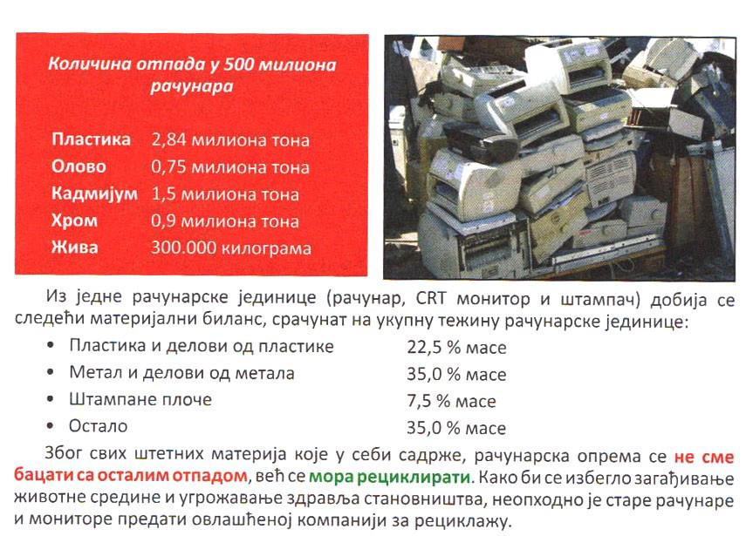

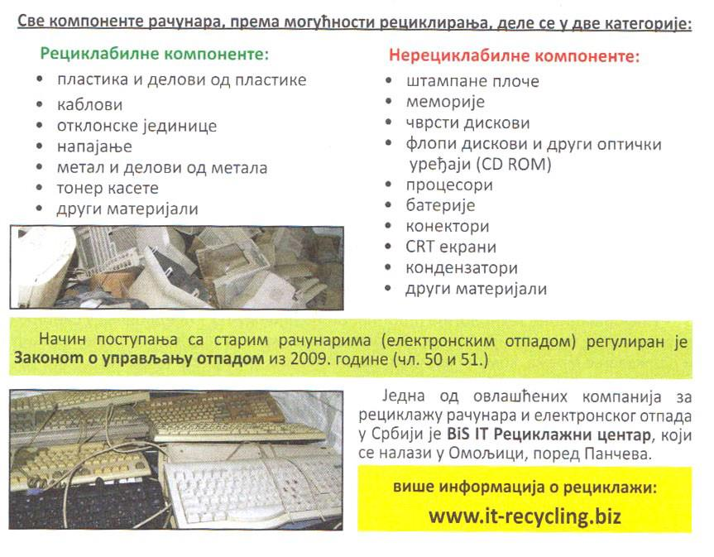

ZAKLjUČAK
Ovom i temama sličnim bavili su se mnogi i baviće se ali čini se da bez obzira na to sve veći je broj obolelih i bolesnih od ovakvog vida zaraze koja je možda i jedna od najopasnijih u 21. veku. Složićemo se da je život bez računara nemoguć u bilo kojoj sferi ali ako je već tako hajde onda da se zaštitimo i preduhitrimo sve one posledice koje nam te spravice mogu doneti. Moramo razvijati svest o onome do čega može doći kroz ovakve i mnoštvo sličnih i možda adekvatnijih izlaganja. Videli smo neke najopštije primere mogućih bolesti i uticaja. Njihov broj se svakim trenom povećava, a neophodno je naći adekvatnu zaštitu od istih. Tačno je da je nastankom računara došlo do tehnološkog napretka i to u ogromnim razmerama i to je za sobom povuklo ogroman profit zbog kojeg su svi ili bar većina zaboravili neke osnovne vrednosti. A kako je krenulo i samo zdravlje se može potpuno zanemariti zarad nekog materijalnog dobra. Računari treba da nam pomognu da svoje zdravlje očuvamo pa čak i unapredimo. To se čini ali možda ne u meri u kojoj bi trebalo i moglo. Jer ako izgubimo zdravlje, izgubili smo sve.

